**DISEÑO DE SOFTWARE**

**Proyecto: Desarrollo del diseño de un prototipo para un sistema web que permita la gestión de los grupos y elementos culturales en la**

**UPTC seccional Sogamoso.**

**CONTENIDO**

1.) INTRODUCCIÓN 5

1.1) Definición del problema 6

1.2) Formulación 6

1.3) Justificación 6

1.4) Antecedentes 6

1.5) Objetivos 7

1.5.1) Objetivo general 7

1.5.2) Objetivos específicos 7

2.) MARCO TEORICO 7

2.1) Marco Referencial 7

2.2) Marco Legal 8

3.) METODOLOGIAS 8

3.1 Metodología de la investigación 8

3.2 Metodología de desarrollo: xp 9

3.3) Sistema Actual 10

3.4) Sistema Propuesto 11

4.) REQUISITOS FUNCIONALES 12

4.1) Requisitos Funcionales 13

4.2) Requisitos No Funcionales 16

4.3) Historias De Usuario 20

5. DISEÑO DE SOFTWARE 22

5.1) Esquema implementable de la base de datos 23

5.2) Diccionario de datos 23

6. PROTOTIPOS DE SOFTWARE 28

6.1) Prototipos de instructor 28

6.2) Prototipos de administrador de prestamos 32

7. UML2 35

7.1) Clases 35

7.2) Paquetes 37

7.3) Secuencias 38

7.4) Casos De Uso 39

8) ARQUITECTURA DE SOFTWARE 40

8.1) Fundamentos de arquitectura 41

8.2) Consideraciones 42

8.3) Patrones de arquitectura 44

# INTRODUCCIÓN

En una organización es de vital importancia llevar un orden de las personas que hacen parte de ciertos grupos, además de ello es importante llevar una gestión de los elementos con los que se cuenta. Es por ello que a lo largo de este documento se registrará el proceso de avance que llevará el proyecto de la creación de un sistema de gestión cultural universitario apoyados en los contenidos dados en cursos pasados como ingeniería de requisitos, ingeniería de software I y cursos actuales como ingeniera de software II, tales como diseño preliminar, diseño detallado, diagramas UML y BPMN, metodologías, marcos de trabajo, junto con todos los demás temas inmersos en la asignatura; Para este caso busca iniciar en trabajar en una implementación de para dicho sistema de gestión cultural. Para poder avanzar en el proyecto se hace necesario hacer una correspondiente revisión documental de cómo se lleva el proceso de gestión de grupos culturales dentro de la UPTC seccional Sogamoso. Además de ello hay que hacer una revisión de la disponibilidad tecnológica para ello, además la documentación generada en el curso anterior.

## Definición del problema

El problema que se decide abordar para este caso, viene de un proyecto realizado en una asignatura anterior, en la cual se evidencio que es viable la realización de un sistema de gestión para elementos y grupos culturales de la UPTC en la seccional Sogamoso.

## 1.2) Formulación

¿Cuáles son los elementos de diseño de software que permitan desarrollar un sistema de gestión de los elementos y grupos culturales con los cuales cuenta la universidad en la seccional Sogamoso?

## 1.3) Justificación

Se ha decido realizar este proyecto debido a que tanto la inscripción y en general la gestión de todo lo relacionado a los grupos y a el préstamo de los elementos culturales se realiza por medio de plantillas, logrando que estas tareas se vuelvan tediosas e inseguras tanto para quienes se encargan de las mismas como para los estudiantes que hacen uso de ellas. Es por eso, que se ve necesaria la implementación de un sistema que facilite todo este proceso, necesidad que se verá reflejada por medio de algunas encuestas presentadas en secciones posteriores del documento

## 1.4) Antecedentes

Desde la creación de los grupos culturales de la UPTC en la seccional Sogamoso se ha visto una participación activa por parte de los estudiantes, quienes se inscriben de forma manual a dichos cursos por medio de planillas. Esto ha permitido que su formación no sea simplemente académica, sino que además les brinda una posibilidad de esparcimiento y diversión que hace del campo universitario un lugar propicio para su crecimiento tanto profesional como laboral.

Por otro lado, debido a que no todos los estudiantes de la universidad cuentan con los materiales necesarios para la práctica de estas actividades, y existe una gran cantidad de estudiantes interesados en aprovechar su tiempo libre en el aprendizaje de elementos como instrumentos musicales, pinturas, entre otros. La UPTC cuenta con un sistema manual de préstamos, en donde se hace uso de planillas que permiten llevar el registro de los mismos.

## 1.5) Objetivos

Para la continuación de este proyecto se plantean unos objetivos un poco más ambiciosos que en su predecesor.

### 1.5.1) Objetivo general

* Crear un prototipo funcional de un sistema capaz de realizar la gestión cultural para la UPTC seccional Sogamoso.

### 1.5.2) Objetivos específicos

* Determinar los fundamentos de la arquitectura de software para el prototipo en base a la información recolectada previamente.
* Determinar el patrón de arquitectura más conveniente para la construcción del prototipo.
* Realizar la construcción de cada uno de los módulos teniendo en cuenta la metodología XP seleccionada con anterioridad.

# MARCO TEORICO

## 2.1) Marco Referencial

**Cultura**: Según la rae el término cultura hace referencia a todo el conjunto de costumbres, modos de vida, conocimientos y grado de desarrollo artístico, científico, e industrial que identifican a un grupo de personas o sociedad en una época determinada.

**Gestión:** A lo largo de este documento se manejará el término gestión para hacer referencia al manejo de los elementos y grupos culturales que existen en la seccional Sogamoso mas no se referirá a conseguir nuevos elementos o grupos.

**Módulo:** El término módulo, para efectos del proyecto, hace referencia a las partes en las que se va dividir el sistema dependiendo de las funcionalidades que van a manejar. En este caso se tendrá el módulo de Gestión de grupos y el módulo de Préstamos, los cuales contarán con sus respectivas características.

**CRUD:** Son las siglas representativas para Crear, Recuperar o Leer, Actualizar y Eliminar; las cuales vienen del inglés Create, Read, Update y Delete. De igual manera, para el proyecto definen funciones claras que se deben tener para el correcto funcionamiento del problema.

**Módulo de préstamo:** cuando se menciona este módulo se hace referencia a la parte del sistema que contendrá todo lo relacionado al prestamos de elementos culturales de la seccional.

**Módulo de gestión cultural**: cuando se menciona este módulo se hace referencia a la parte del sistema que contendrá todo lo relacionado a la gestión de grupos culturales de la seccional.

## 2.2) Marco Legal

Para aspectos visuales de la realización del prototipo se trabajará teniendo en consideración la resolución 29543 de 2016 que concede el registro de algunos elementos de la identidad grafica de la UPTC, también la resolución 4995 de 2016 por el cual se adopta el manual de identidad grafica de la UPTC y el manual de identidad grafica de la universidad en el cual se incluye el uso adecuado de los logos y sus dimensiones, gamas cromáticas de los colores institucionales y combinaciones de logos, tipografías y colores. (Colombia, 2020)

# METODOLOGIAS

## 3.1 Metodología de la investigación

Para efectos de este proyecto fue necesario realizar una investigación mixta, es decir de tipo cuantitativo y cualitativo. Para ello, en primer lugar, se realizó la aplicación de una encuesta dirigida a los estudiantes de la Universidad Pedagógica y Tecnológica de Colombia (UPTC) seccional Sogamoso, en donde se incluían preguntas que se enfocaban en determinar la necesidad de un sistema que permitiera realizar la gestión de los grupos culturales de la UPTC y de los préstamos de los elementos culturales de la misma; además de incluirse preguntas abiertas que permitieran determinar los principales requisitos funcionales y no funcionales del sistema a desarrollar. Así mismo, se realizó el reporte de las historias de usuario con las que se obtuvo la información necesaria para completar el análisis y especificación de dichos requisitos, los cuales se verán reflejados en las secciones posteriores del documento.

## 3.2 Metodología de desarrollo: xp

Con base en lo expuesto en la sección anterior procedemos a seleccionar una metodología rápida que nos permita obtener el resultado más optimo apoyados en la información y el equipo de trabajo con el que contamos. Para el caso decidimos seleccionar la metodología xp o extreme programming ya que con base en el tiempo y las tareas con las que contamos se adapta de una manera correcta. A continuación, se procede a explicar los aspectos más importantes que se requieren para trabajar con esta metodología como lo son los roles, la definición de las historias de usuario y el cronograma de iteraciones que permitirán cumplir con el desarrollo del proyecto y la entrega oportuna del mismo.

**3.2.1 ROLES**

Para el uso de XP se hace necesario definir en primera instancia una serie de roles, debido a que este es un ejercicio de tipo académico contamos con limitados recursos en lo que respecta a equipo de trabajo, es por ello que los participantes del grupo repetirán roles. La metodología define como tal 6 roles que abordan al cliente, los programadores, testers, trackers, coach y un Big Boss de las cuales todas tienen sus quehaceres, como ya se había mencionado, al ser un ejercicio académico los integrantes del grupo cumpliremos los roles de cliente, programadores, testers, trackers y Big Boss y para el caso del coach el docente hará de este rol, ya que para ello se pueden aprovechar los espacios académicos brindados.

**3.2.2 HISTORIAS DE USUARIO Y CRONOGRAMA DE ITERACIONES**

Para iniciar con los procesos relacionados a la metodología se empiezan a definir una serie de historias de usuario que se presentaran en la sección 4.1, estas historias de usuario deberían ser brindadas por parte del cliente, pero para el caso fueron definidas con base a una investigación previa. Una vez tuvimos las historias de usuario en nuestro poder se procedió en reunión del grupo de trabajo a agrupar las historias de usuario de manera que se pudiera llegar a generar una iteración de desarrollo, considerando que las historias de usuario agrupadas puedan, en conjunto lleguen a formar una parte funcional del sistema. Con base en ese preámbulo y considerando el tiempo que se tiene disponible para la realización del proyecto, en una reunión en la que estuvieron presentes la mayoría de los involucrados en el proceso de desarrollo y se definen de manera preliminar 3 iteraciones a las cuales se les asignan sus correspondientes historias de usuario, así:

1. Iteración 1: En esta se decide abordar la historia de usuario número 1 y numero 2.
2. Iteración 2: La iteración dos contiene las historias de usuario número 3, numero 4 y numero 5. 3. Iteración
3. Por último, la iteración numero 3 contiene las historias de usuario 6 y 7.

Con ello, se obtuvo el calendario de iteraciones para realizar la elaboración del proyecto y entrega del mismo de la siguiente manera:

|  |  |  |  |  |  |  |  |  |  |  |  |  |  |  |  |  |  |
| --- | --- | --- | --- | --- | --- | --- | --- | --- | --- | --- | --- | --- | --- | --- | --- | --- | --- |
|  | Enero | | | | Febrero | | | | Marzo | | | | Abril | | | | |
| **Actividades** | 1 | 2 | 3 | 4 | 1 | 2 | 3 | 4 | 1 | 2 | 3 | 4 | 1 | 2 | 3 | 4 |
| 1. Procesos de iteración 1 |  |  |  |  |  |  |  |  |  |  |  |  |  |  |  |  |
| 1. Procesos de iteración 2 |  |  |  |  |  |  |  |  |  |  |  |  |  |  |  |  |
| 1. Procesos de iteración 3 |  |  |  |  |  |  |  |  |  |  |  |  |  |  |  |  |
| 1. Pruebas sobre todo el sistema |  |  |  |  |  |  |  |  |  |  |  |  |  |  |  |  |
| 1. Organización del documento a entregar |  |  |  |  |  |  |  |  |  |  |  |  |  |  |  |  |
| 1. Entrega final del proyecto |  |  |  |  |  |  |  |  |  |  |  |  |  |  |  |  |

Es importante resaltar que al estar usando la metodología de desarrollo xp estas decisiones se toman de manera preliminar, mas no quiere decir que esto no sea susceptible a cambios, también por esa razón se decide hacer todo este proceso de una manera “superficial”, es decir, que no se hace un trabajo en exceso meticuloso. Además, se debe tener en cuenta que junto con el proceso de desarrollo se irá realizando el documento de presentación final para la asignatura en la que se está trabajando.

## 3.3) Sistema Actual

A día de hoy, en lo que respecta a la seccional Sogamoso en la parte de préstamos de elementos culturales el procedimiento a seguir es el siguiente.

* acercarse a la oficina.
* preguntar la disponibilidad.
* en caso de que esté disponible, entregar el Carné estudiantil.
* el encargado guarda el carné y entrega el elemento.
* en caso de que no esté disponible se da la posibilidad de separar algunos elementos para cierto horario.

El sistema que se maneja es bastante simple, ya que hasta hace un semestre este control se llevaba en hojas escritas a mano, pero desde hace poco se instaló un equipo de cómputo en esta oficina para llevar esta información tal vez en hojas de cálculo. En el sistema que se maneja actualmente el encargado debe hacer la verificación de la disponibilidad de los elementos llevando las cuentas de los elementos existentes y los elementos que ya han sido prestados, una desventaja que se tiene actualmente con este sistema es que deja a los estudiantes sin su carné, y en caso que lo necesiten no tienen la posibilidad de usarlo hasta que el préstamo sea finalizado, además de que se indica que el préstamo tiene un límite de una hora, y en muchos casos ya sea porque el encargado no se encuentra en su oficina, o porque el estudiante tiene que ir a clase o a realizar otra actividad olvida no se puede finalizar el préstamo en el tiempo determinado.

Para hablar a la parte referente a los grupos culturales podemos mencionar que el proceso para poder inscribirse es el siguiente:

* identificar la disponibilidad de grupos en una cartelera en el edificio de artes
* verificar los horarios del grupo deseado
* si alguno de los horarios es útil para el estudiante, se procede a asistir a la primera sesión
* en esta, el instructor entregará una planilla en la cual los asistentes escribirán sus datos personales como su código, nombre etc…

Este sistema tiene como ventaja su simplicidad, pero eso mismo puede actuar como desventaja ya que en caso de que se pierda o se dañe esta planilla los registros del grupo se perderán. es importante mencionar que estos grupos semanalmente tiene una disponibilidad relativamente amplia de horarios para que más estudiantes puedan llegar a participar, es importante mencionarlo porque puede llegar a suceder que los estudiantes se inscriban en las primeras semanas pero dejen de asistir a las sesiones cuando la intensidad académica aumente considerablemente y además de ello los datos del semestre inmediatamente anterior son usados para determinar la disponibilidad de grupos del nuevo semestre.

Estas dos partes de la universidad funcionan con sistemas totalmente independientes uno del otro y diferentes, pero nosotros queremos crear un sistema que reúna estos dos y permita manejarlos de una manera más ordenada, tal como se describe en el siguiente ítem.

## 3.4) Sistema Propuesto

Para mejorar el sistema descrito anteriormente se propone el desarrollo de un prototipo web que permita realizar tanto el manejo de todo lo relacionado a los grupos de cultura como danza, dibujo, teatro, entre otros; como el control de los préstamos de elementos culturales con su respectivo inventario. Lo anterior, tomando de base los conocimientos adquiridos en la asignatura de Ingeniería de Software.

La idea principal es desarrollar el prototipo mediante el uso de módulos bajamente acoplados, que permitan manejar el sistema de manera fácil y lo hagan fácilmente escalable y mantenible de forma que en un futuro se pueda llegar a implementar en la seccional. En consecuencia, el sistema tendrá en primer lugar el módulo de inicio, en donde se va a permitir la autenticación o registro de los usuarios; una vez el usuario pueda acceder al sistema se presentarán dos módulos, uno para los préstamos y otro para la gestión de los grupos culturales.

Dentro del módulo de préstamos se presentarán 5 sub módulos, que tendrán la función de permitir realizar los registros de préstamos, la actualización o modificación de algún registro, la búsqueda de registros pasados, la eliminación del préstamo en el momento de la entrega y el manejo de los inventarios, en donde se encontrarán otros dos módulos para el registro de nuevos materiales y el registro de materiales perdidos o que ya no presten alguna funcionalidad.

En lo que respecta al módulo de grupos, se encontrará compuesto por otros 5 sub módulos encargados de las funciones de creación de grupos, la actualización o modificación de los grupos registrados y las búsqueda y eliminación de los mismos, además se presentará el módulo encargado del registro de los participantes del grupo, en donde se tendrá en cuenta el número mínimo para que el grupo no sea eliminado. En caso de que dicho grupo no cuente con el número mínimo de estudiantes será eliminado de forma automática del sistema.

Además, se busca presentarle a los usuarios un sistema sencillo de manejar, con una interfaz amigable que permita el desarrollo de todas las funciones que se necesitan. Para ello se harán uso de formularios con los campos que se requieran para el ingreso de los datos que se van a almacenar; y botones para el manejo de eventos como el ingresar, en caso de que se esté accediendo al sistema, o el aceptar en el momento de completar el envió de los formularios. Se debe tener en cuenta, que para el ingreso al módulo o al módulo de grupos, se debe escoger en el módulo de inicio a la hora de ingresar, si quiere ingresar a préstamos a grupos, y el sistema validará la información y determinará si permite o no el acceso solicitado.

# REQUISITOS FUNCIONALES

## 4.1) Requisitos Funcionales

|  |  |
| --- | --- |
| **Identificación del requerimiento** | RF01 |
| **Nombre del requerimiento** | Autenticación de usuario |
| **Características** | Los usuarios deben realizar su respectivo log in para ingresar al sistema. |
| **Descripción del requerimiento** | Los usuarios deben tener la opción de ingresar para poder acceder al sistema brindando datos como el correo electrónico institucional y su contraseña. |
| **Requisito NO funcional** | RNF01  RNF03  RNF04 |
| **Prioridad del requerimiento:** Alta | |
|  | |
| **Identificación del requerimiento** | RF02 |
| **Nombre del requerimiento** | Registro de usuario |
| **Características** | Los usuarios deben registrarse para ingresar al sistema. |
| **Descripción del requerimiento** | Los usuarios deben tener la opción de registro, en caso de que no se encuentren registrados, para poder acceder al sistema brindando datos como el correo electrónico institucional y su contraseña, nombre, cargo, etc. |
| **Requisito NO funcional** | RNF1  RNF02  RNF04 |
| **Prioridad del requerimiento:** Alta | |

|  |  |
| --- | --- |
| **Identificación del requerimiento** | RF03 |
| **Nombre del requerimiento** | Gestión de inventarios (CRUD) |
| **Características** | El usuario debe gestionar el inventario de instrumentos. |
| **Descripción del requerimiento** | El encargado de realizar los préstamos debe tener la opción de gestionar (Crear, recuperar, actualizar y eliminar) el inventario de los instrumentos culturales con los que cuenta la seccional para prestar a los estudiantes. |
| **Requisito NO funcional** | RNF01  RNF03 |
| **Prioridad del requerimiento:** Alta | |

|  |  |
| --- | --- |
| **Identificación del requerimiento** | RF04 |
| **Nombre del requerimiento** | Solicitud de préstamo (CRUD) |
| **Características** | EL usuario puede gestionar los préstamos. |
| **Descripción del requerimiento** | El encargado de realizar los préstamos debe tener la opción de realizar crear, eliminar, actualizar y buscar préstamos con campos que permitan ingresar la información que se pide al estudiante. Además, se debe validar la información solicitada y verificar si el préstamo es posible. |
| **Requisito NO funcional** | RNF01  RNF02  RNF03  RNF04 |
| **Prioridad del requerimiento:** Alta | |

|  |  |
| --- | --- |
| **Identificación del requerimiento** | RF05 |
| **Nombre del requerimiento** | Gestión de grupos culturales (CRUD) |
| **Características** | El usuario debe gestionar el inventario los grupos culturales de la seccional. |
| **Descripción del requerimiento** | El sistema debe brindar a los instructores la capacidad de gestionar sus grupos, desde crearlos, modificar horarios, añadir personas, eliminarlos etc. |
| **Requisito NO funcional** | RNF01  RNF02  RNF03  RNF04  RNF05 |
| **Prioridad del requerimiento:** Alta | |

|  |  |
| --- | --- |
| **Identificación del requerimiento** | RF06 |
| **Nombre del requerimiento** | Asignación de funcionalidades |
| **Características** | El usuario debe reportar perdidas. |
| **Descripción del requerimiento** | En caso de que alguno de los elementos que se prestan lleguen a ser perdidos o simplemente no se devuelvan el encargado de ese préstamo deberá tener la opción de buscar el préstamo realizado para seguir el protocolo asignado, además debe poder eliminar el elemento perdido del inventario |
| **Requisito NO funcional** | RNF01  RNF04  RNF06 |
| **Prioridad del requerimiento:** Alta | |

## 4.2) Requisitos No Funcionales

|  |  |
| --- | --- |
| **Identificación del requerimiento** | RNF01 |
| **Nombre del requerimiento** | Interfaz del sistema |
| **Características** | El usuario debe contar con una interfaz web sencilla y comprensible. |
| **Descripción del requerimiento** | La interfaz del usuario se debe visualizar por medio de un entorno web, en donde se hagan uso de botones que facilitan la navegación por los diferentes módulos pantallas que presenta el sistema, las cuales deben contener la información inicial de cada uno de ellos. |
| **Prioridad del requerimiento:** Alta | |

|  |  |
| --- | --- |
| **Identificación del requerimiento** | RNF02 |
| **Nombre del requerimiento** | Validación de información |
| **Características** | El sistema debe validar los datos proporcionados. |
| **Descripción del requerimiento** | El sistema debe validar la información registrada en cada uno de los campos de las gestiones. Teniendo en cuenta los campos que sean obligatorios o los tipos de datos que se deban ingresar en estos. En caso de haber un error en ello, el sistema debe notificarle al usuario por medio de un mensaje y permitirle realizar la corrección pertinente. |
| **Prioridad del requerimiento:** Alta | |

|  |  |
| --- | --- |
| **Identificación del requerimiento** | RNF03 |
| **Nombre del requerimiento** | Desempeño |
| **Características** | El sistema debe garantizar un buen desempeño respecto al almacenamiento de datos. |
| **Descripción del requerimiento** | El sistema debe garantizar la confiabilidad en el almacenamiento de los datos de registro de usuarios, así como el resto de información que requiere ser almacenada. |
| **Prioridad del requerimiento:** Alta | |

|  |  |
| --- | --- |
| **Identificación del requerimiento** | RNF04 |
| **Nombre del requerimiento** | Cargos de usuario |
| **Características** | El sistema debe permitir el acceso dependiendo del cargo que este desempeña |
| **Descripción del requerimiento** | El sistema debe garantizar que tanto los instructores como los encargados de los prestamos tengan acceso al módulo correspondiente a cada función. |
| **Prioridad del requerimiento:** Alta | |

|  |  |
| --- | --- |
| **Identificación del requerimiento** | RNF05 |
| **Nombre del requerimiento** | Funcionalidad continua del sistema |
| **Características** | El sistema debe funcionar en todo momento |
| **Descripción del requerimiento** | El sistema debe estar en funcionamiento las 24 horas del día, los 7 días de la semana, para que el usuario pueda acceder a el en cualquier momento si lo considera pertinente. |
| **Prioridad del requerimiento:** Alta | |

|  |  |
| --- | --- |
| **Identificación del requerimiento** | RNF06 |
| **Nombre del requerimiento** | Seguridad de la información |
| **Características** | El sistema debe garantizar la seguridad de toda la información que se proporcione. |
| **Descripción del requerimiento** | El sistema debe garantizar la seguridad de información como inventarios, datos personales y demás. |
| **Prioridad del requerimiento:** Alta | |

|  |  |
| --- | --- |
| **Identificación del requerimiento** | RNF07 |
| **Nombre del requerimiento** | Reglas de negocio |
| **Características** | El sistema debe cumplir con ciertas reglas proporcionadas por la universidad. |
| **Descripción del requerimiento** | 1. En caso de que uno de los grupos culturales no cuente con la inscripción mínima de personas o no se le haya asignado un profesor luego del tiempo límite, el sistema deberá eliminar este grupo por defecto, permitiendo de esta manera que solo se muestran los grupos activos. 2. El sistema debe borrar los registros de préstamos y grupos realizados al final de cada semestre de manera que el espacio no se malgaste y haga la experiencia de uso más cómoda para el usuario. |
| **Prioridad del requerimiento:** Alta | |

## 4.3) Historias De Usuario

|  |  |
| --- | --- |
| **HISTORIA DE USUARIO** | |
| Número: 1 | Nombre: Autenticación |
| Usuario: Cliente | |
| Modificación de historia número: No aplica | Iteración asignada: 1 |
| Prioridad en negocio: alta | Riesgo de desarrollo: Bajo |
| Descripción: El ingreso a las plataformas de la universidad por lo general se realizan por medio del correo institucional asignado a cada uno de los funcionarios y la contraseña respectiva. | |
| Observaciones: | |

|  |  |
| --- | --- |
| **HISTORIA DE USUARIO** | |
| Número: 2 | Nombre: Autenticación |
| Usuario: Cliente | |
| Modificación de historia número: No aplica | Iteración asignada: 1 |
| Prioridad en negocio: alta | Riesgo de desarrollo: Bajo |
| Descripción: Todas las plataformas de la universidad manejan la misma plantilla de fondo, teniendo los mismo colores, logos y lemas característicos de la universidad. | |
| Observaciones: | |

|  |  |
| --- | --- |
| **HISTORIA DE USUARIO** | |
| Número: 3 | Nombre: Préstamo |
| Usuario: Cliente | |
| Modificación de historia número: No aplica | Iteración asignada: 2 |
| Prioridad en negocio: alta | Riesgo de desarrollo: Bajo |
| Descripción: Por lo general los encargados de los prestamos realizan el control de los mismo por medio de plantillas en donde registran el nombre de cada uno de los estudiantes que se dirigen a ellos para pedir prestado algún elemento. Dicha plantilla cuenta con campos para el nombre, código del estudiante, además tiene un espacio asignado para el código del funcionario que realizó el préstamo y otro espacio para el instrumento que fue prestado, junto con los campos respectivos de fecha y hora del préstamo. | |
| Observaciones: | |

|  |  |
| --- | --- |
| **HISTORIA DE USUARIO** | |
| Número: 4 | Nombre: Préstamo |
| Usuario: Cliente | |
| Modificación de historia número: No aplica | Iteración asignada: 2 |
| Prioridad en negocio: alta | Riesgo de desarrollo: Bajo |
| Descripción: El sistema de platillas que se maneja actualmente, al llevarse de forma manual, no permite realizar modificaciones en caso de algún error en los registros, lo que significa un problema para los funcionarios. Además, es un sistema que, aunque pueda funcionar de alguna manera, no es muy seguro y cómodo de manejar. | |
| Observaciones: Se recomienda a los diseñadores tener en cuenta la inclusión de funciones de modificación y búsqueda de los registros, además de una función que permita eliminar o almacenar en otro lado los préstamos que ya no se encuentren vigentes. | |

|  |  |
| --- | --- |
| **HISTORIA DE USUARIO** | |
| Número: 5 | Nombre: Préstamo |
| Usuario: Cliente | |
| Modificación de historia número: No aplica | Iteración asignada: 2 |
| Prioridad en negocio: alta | Riesgo de desarrollo: Bajo |
| Descripción: Los administradores de los prestamos deben llevar un control sobre los elementos que están disponibles para el préstamo, su estado y la cantidad de los mismos, por lo que se lleva a cabo una especie de inventario. Además, se debe hacer un reporte de los elementos que se pierden y cargar la deuda al estudiante correspondiente. En caso de que un elemento se encuentre en mal estado se debe reportar y eliminar del inventario. | |
| Observaciones: | |

|  |  |
| --- | --- |
| **HISTORIA DE USUARIO** | |
| Número: 6 | Nombre: Grupos |
| Usuario: Cliente | |
| Modificación de historia número: No aplica | Iteración asignada: 3 |
| Prioridad en negocio: alta | Riesgo de desarrollo: Bajo |
| Descripción: El registro de estudiantes en cada uno de los grupos lo realiza el instructor encargado del grupo por medio de plantillas en donde se tienen espacios para el nombre del grupo y el código del instructor. Además, en la plantilla están los espacios para los datos del estudiante, tales como nombre, código, carrera, correo, entre otros. | |
| Observaciones: | |

|  |  |
| --- | --- |
| **HISTORIA DE USUARIO** | |
| Número: 7 | Nombre: Grupos |
| Usuario: Cliente | |
| Modificación de historia número: No aplica | Iteración asignada: 3 |
| Prioridad en negocio: alta | Riesgo de desarrollo: Bajo |
| Descripción: Cada uno de los grupos debe contar con un número mínimo de participantes para mantenerse funcionando, por lo que muchas veces, aunque se abren los grupos estos no permanecen y los estudiantes y demás funcionarios no tienen forma de saber qué grupos se encuentran realmente disponibles en el momento. | |
| Observaciones: Seria de gran ayuda que el sistema contara con un registro y búsqueda de grupos de manera que se pueda tener más claro que grupos están activos, quienes son los encargados, los horarios y los participantes del mismo. | |

# DISEÑO DE SOFTWARE

## 5.1) Esquema implementable de la base de datos

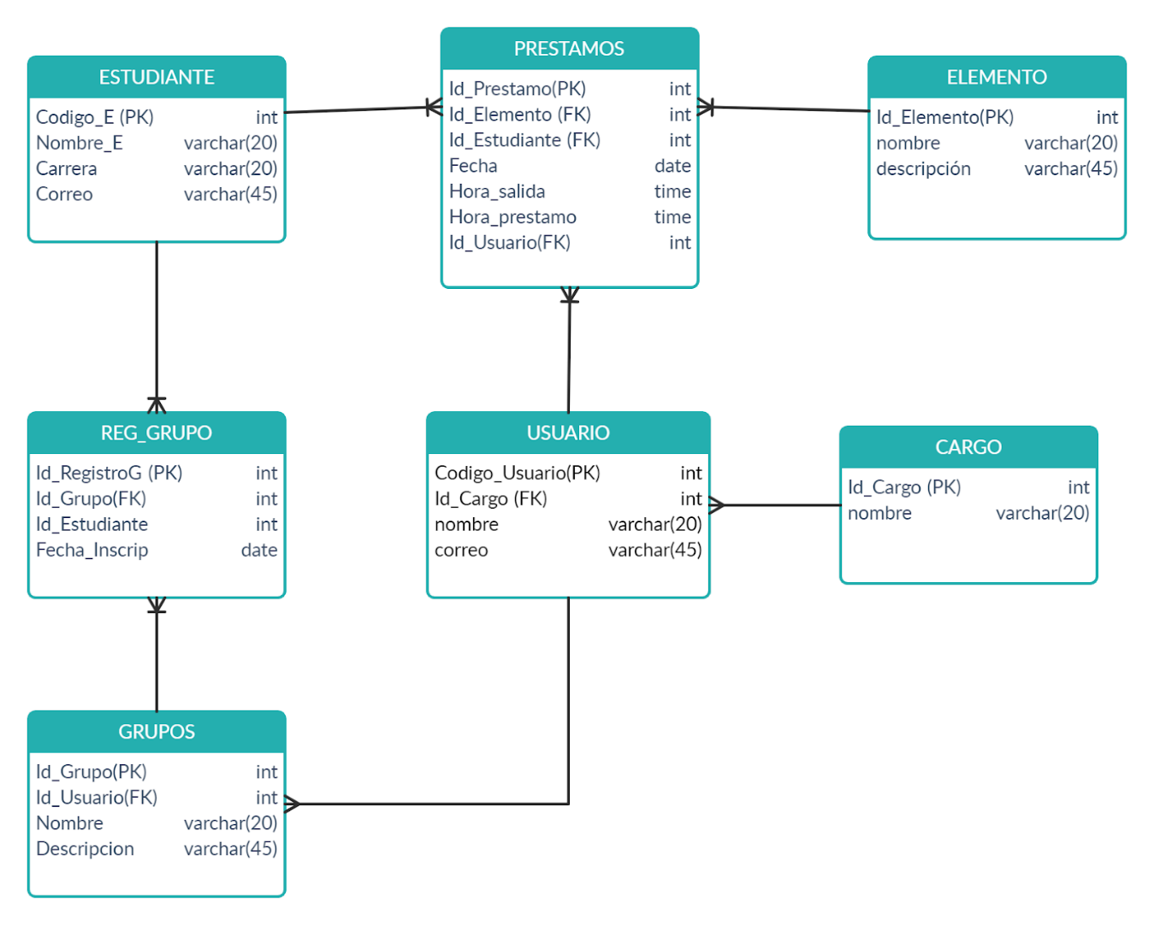

imagen 1. esquema de base de datos

En la imagen anterior se observa el modelo entidad relación usado para el manejo de datos del proyecto. Básicamente consta de una tabla con sus respectivos atributos para cada uno de los objetos que se crearán en la lógica del negocio y se añaden los registro y entidades transitorias para evitar que se presenten las relaciones muchos a muchos en el modelo. Esta será la estructura que se manejara en las dos bases de datos, debido a que en caso de los préstamos se almacenará en la base local en el momento en que se solicite el préstamo y será eliminada de allí y enviada a la base principal cuando se haga el retorno del elemento que se prestó. Ya para el caso de los grupos, estos se mantendrán almacenados en la base local durante el semestre académico y una vez este termine se limpiará dicha base almacenando el registro en la base de datos principal.

## 5.2) Diccionario de datos

**TABLA ESTUDIANTE:**

|  |  |  |  |  |
| --- | --- | --- | --- | --- |
| **Atributo** | **Descripción** | **obligación o condición** | **Tipo** | **Ejemplo** |
| **Codigo_E** | Almacena el código de identificación de cada estudiante registrado. Debe ser único e irrepetible para cada uno de los registros. | Clave primaria no nula | int | 201711671 |
| **Nombre_E** | Almacena el nombre de cada uno de los estudiantes registrados | No nulo | Varchar(45) | Erika Tinjaca |
| **Carrera** | Almacena el nombre de la carrera a la que pertenece el estudiante registrado | No nulo | Varchar(45) | Ingeniería en sistemas |
| **Correo** | Almacena el correo institucional del estudiante | No nulo | Varchar(45) | erika.tinjaca@uptc.ed  u.co |

**TABLA USUARIO**

|  |  |  |  |  |
| --- | --- | --- | --- | --- |
| **Atributo** | **Descripción** | **obligación o condición** | **Tipo** | **Ejemplo** |
| **Codigo:Usuario** | Almacena el código de identificación de cada uno de los usuarios directos del sistema (Instructores y encargados de préstamos). Debe ser único e irrepetible para cada uno de los registros. | Clave primaria no nula | int | Código de carnet del instructor de danzas |
| **Id_Cargo** | Almacena el número de identificación del cargo asignado al usuario | Clave foránea No nula | int | 1001 |
| **Nombre** | Almacena el nombre del usuario registrado | No nulo | Varchar(20) | Nombre del  instructor del programa de danza |
| **Correo** | Almacena el correo institucional del usuario | No nulo | Varchar(45) | Correo del instructor del programa de danza |

**CARGO**

|  |  |  |  |  |
| --- | --- | --- | --- | --- |
| **Atributo** | **Descripción** | **obligación o condición** | **Tipo** | **Ejemplo** |
| **Id_Cargo** | Almacena el código de identificación de cada uno de los cargos, los cuales pueden ser o instructor o prestamista | Clave primaria no nula | int | 1001 |
| **Nombre** | Almacena el nombre de del cargo | No nulo | Varchar (20) | Instructor |

**TABLA ELEMENTO**

|  |  |  |  |  |
| --- | --- | --- | --- | --- |
| **Atributo** | **Descripción** | **obligación o condición** | **Tipo** | **Ejemplo** |
| **Id_Elemento** | Almacena el código de identificación de cada uno de los elementos que se encuentran disponibles para préstamo | Clave primaria no nula | int | 101 |
| **Nombre** | Almacena el nombre del elemento registrado | No nulo | Varchar (20) | Guitarra |
| **Descripción** | Almacena la descripción detallada del elemento | No nulo | Varchar(20) | Guitarra eléctrica referencia 1345 |

**TABLA GRUPOS**

|  |  |  |  |  |
| --- | --- | --- | --- | --- |
| **Atributo** | **Descripción** | **obligación o condición** | **Tipo** | **Ejemplo** |
| **Id_Grupo** | Almacena el código de identificación de cada uno de los grupos disponibles en la universidad | Clave primaria no nula | int | Código asignado al grupo de danzas |
| **Id_Usuario** | Almacena el número de identificación del instructor encargado | Clave foránea No nula | int | código de usuario del instructor del grupo de danzas |
| **Nombre** | Almacena el nombre del Grupo registrado | No nulo | Varchar(20) | Grupo de danzas |
| **Descripción** | Almacena la descripción del grupo junto con los horarios que se manejan | No nulo | Varchar(45) | Grupo de danzas, lunes 8 a 10, miércoles 10 a 12 |

**TABLA REG_GRUPOS**

|  |  |  |  |  |
| --- | --- | --- | --- | --- |
| **Atributo** | **Descripción** | **obligación o condición** | **Tipo** | **Ejemplo** |
| **Id_Grupo** | Almacena el código de identificación del grupo al cual se está inscribiendo el estudiante | Clave Foránea no nula | int | Código asignado al grupo de danzas |
| **Id_Registro** | Almacena el número de identificación del registro que se está realizando | Clave Primaria no nula | int | 01 |
| **Id_Estudiantes** | Almacena el código del estudiante que está realizando la inscripción | Clave foránea no Nula | int | 201711674 |
| **Fecha_ Inscripción** | Almacena la fecha en la que el estudiante realiza la inscripción | No nulo | Date | 24/09/2020 |

**TABLA PRESTAMOS**

|  |  |  |  |  |
| --- | --- | --- | --- | --- |
| **Atributo** | **Descripción** | **obligación o condición** | **Tipo** | **Ejemplo** |
| **Id_Préstamo** | Almacena el número de identificación del préstamo que se está realizando | Clave primaria no nula | int | 10 |
| **Id_Usuario** | Almacena el número de identificación usuario que realiza el préstamo | Clave foránea no nula | int | Número de identificación del usuario que realiza el préstamo |
| **Id_Estudiantes** | Almacena el código del estudiante que está realizando el préstamo | Clave foránea no Nula | int | 201711674 |
| **Id_Elemento** | Almacena el código del elemento que se está prestando | No nulo | int | Código asignado a  la guitarra |
| **Fecha** | Almacena la fecha en la que se realiza el préstamo | No nulo | Date | 24/09/2020 |
| **Hora_prestamo** | Almacena la hora en la que se realiza el préstamo | No nulo | Time | 4:36 p.m. |
| **Hora_retorno** | Almacena la hora en la que el estudiante retorna el elemento | No Nulo | Time | 6:40 p.m. |

# PROTOTIPOS DE SOFTWARE

## 6.1) Prototipos de instructor

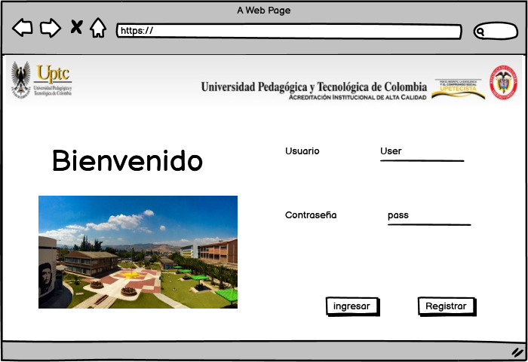

imagen 2. prototipo alta fidelidad 1

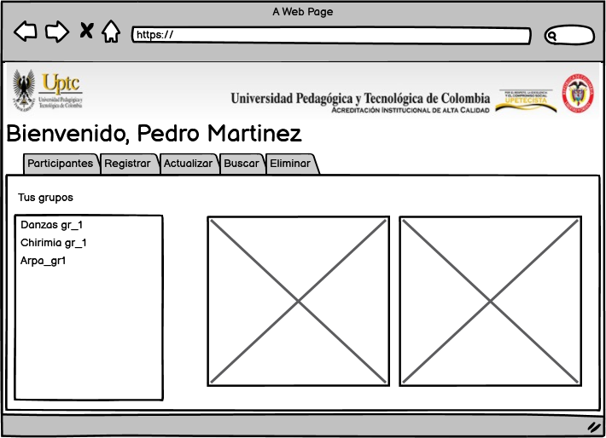

imagen 3. prototipo alta fidelidad 2

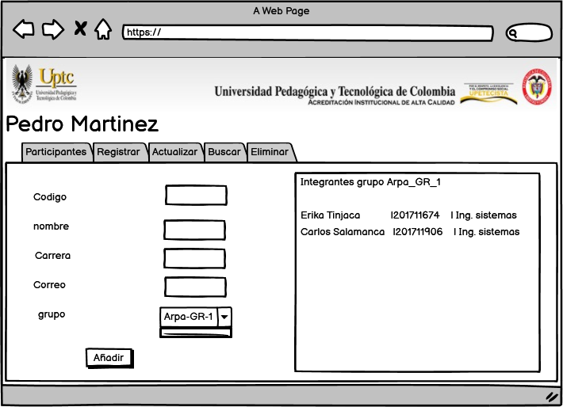

imagen 4. prototipo alta fidelidad 3



imagen 5. prototipo alta fidelidad 4

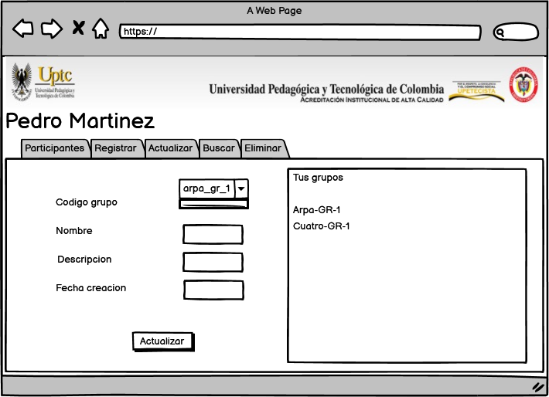

Imagen 6. prototipo alta fidelidad 5

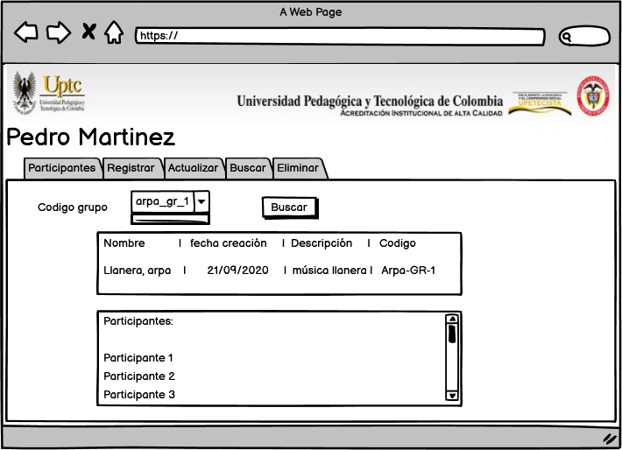

imagen 7. prototipo alta fidelidad 6

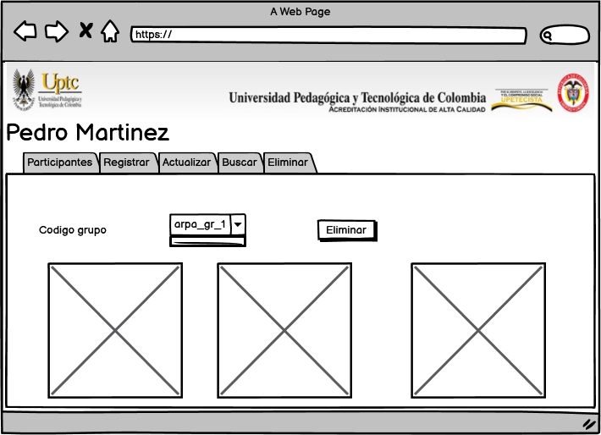

imagen 8. prototipo alta fidelidad 7

## 6.2) Prototipos de administrador de prestamos

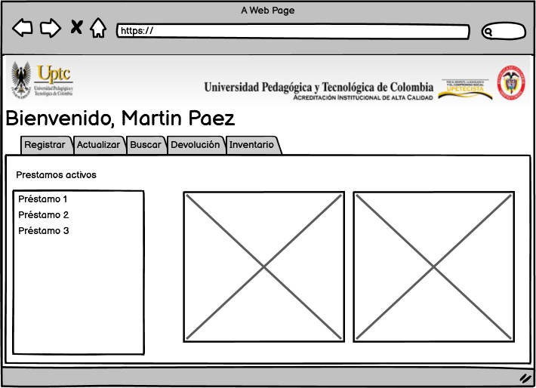

imagen 9. prototipo alta fidelidad 8

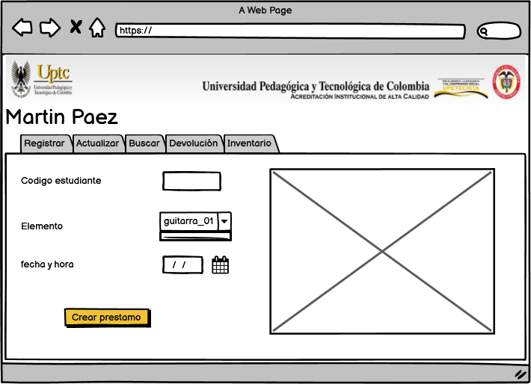

imagen 10. prototipo alta fidelidad 9

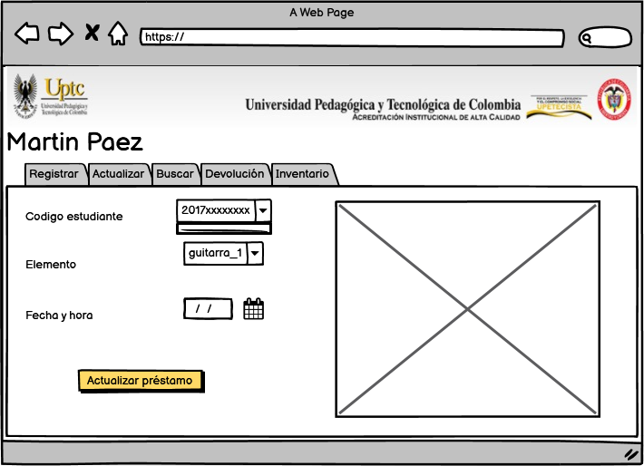

imagen 11. prototipo alta fidelidad 10

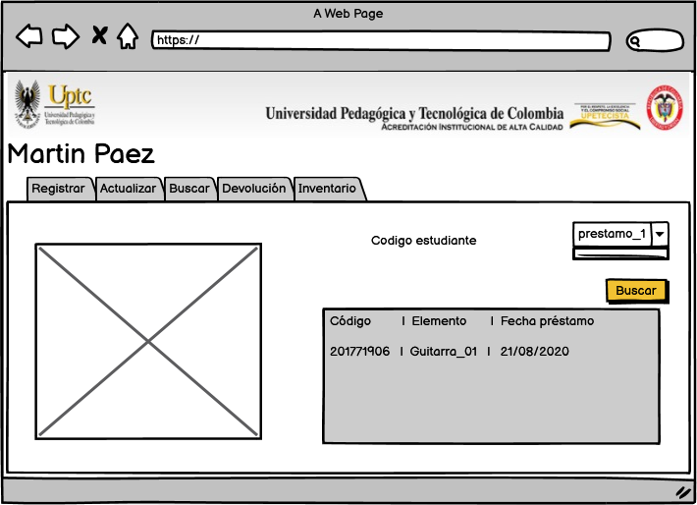

imagen 12. prototipo alta fidelidad 11

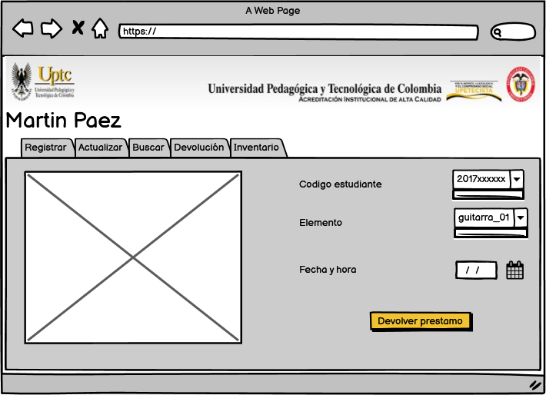

Imagen 13. prototipo alta fidelidad 12

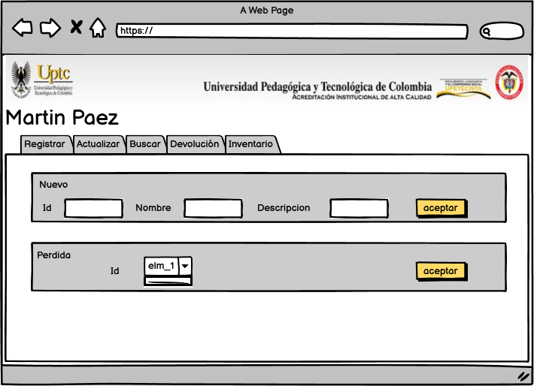

imagen 14. prototipo alta fidelidad 13

Los prototipos presentados desde la imagen 31 hasta la imagen 43 muestran la alta fidelidad, sin embargo, tampoco son un diseño exacto de la interfaz final, debido a impedimentos de la herramienta seleccionada para la generación de estos prototipos. Cabe mencionar que en estos modelos puede llegar a cambiar la identidad gráfica, ya que aún no se tiene diseñado un encabezado dirigido a este proyecto y se hizo uso del encabezado del ingreso al sistema SIRA de la universidad con el fin de contextualizar.

# UML2

Para el caso, al haber seleccionado la metodología xp, se solicita la realización de 4 tipos de diagramas UML2, los cuales son los diagramas de paquetes, casos de uso, secuencias y clases los cuales se mostraran a continuación.

## 7.1) Clases

Imagen.15. Diagrama de clases del prototipo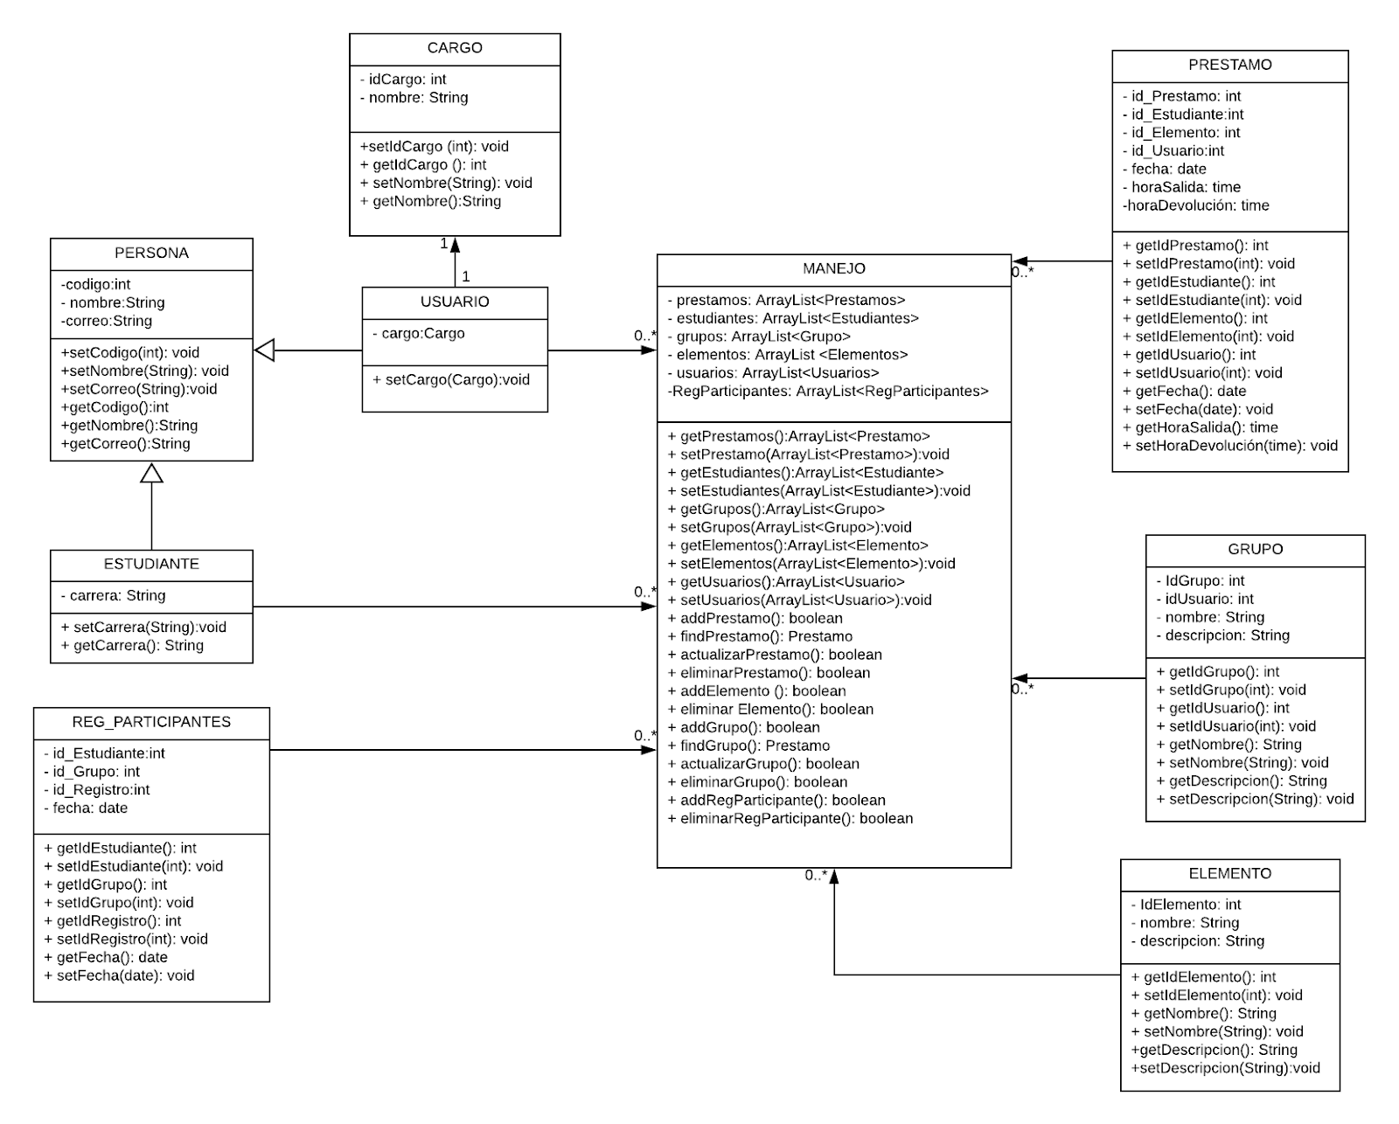

En la Img. 6. Se presenta de manera detallada el diagrama de clases correspondiente a la lógica que se manejará para la realización del prototipo. Dentro de este se presentan las clases relacionadas a los diferentes objetos que se obtuvieron de la abstracción de datos y en donde se muestran los atributos necesarios para uno. Además, se observa el uso de una clase que permita realizar el manejo y conexión de dichos objetos, y la cual se encargará de conectarse con las demás capas del sistema.

## 7.2) Paquetes

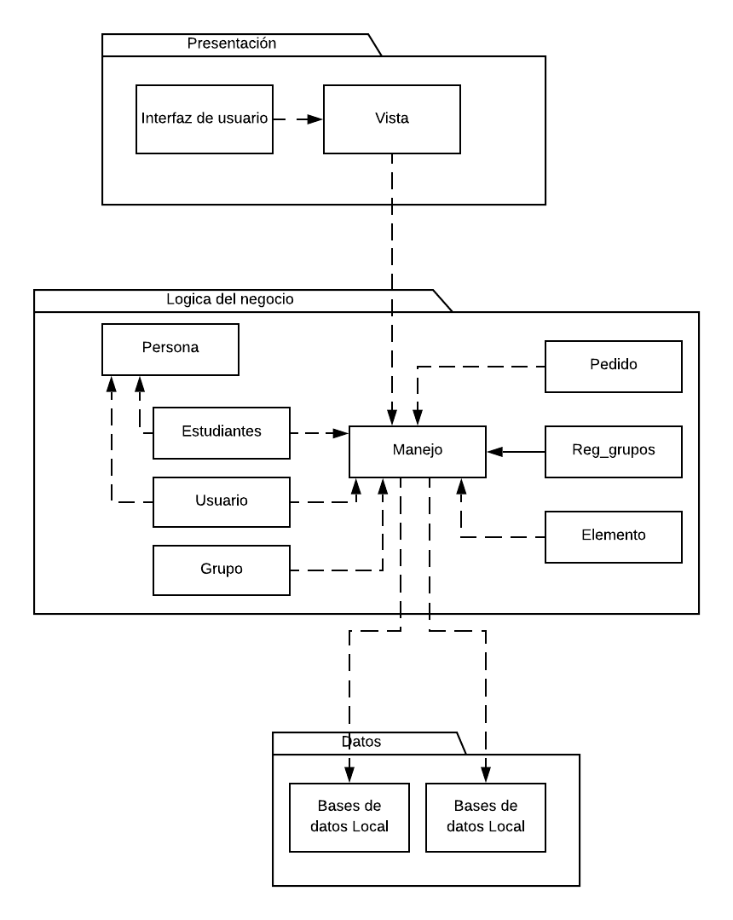

Imagen.16. Diagrama de Paquetes del prototipo

En la Img. 9. Se presenta de manera detallada el diagrama de paquetes, el cual nos especifica los tres paquetes centrales correspondientes a cada una de las capas de la arquitectura, y nos define los elementos u objetos, con sus respectivas conexiones, que se encuentran dentro de los diferentes paquetes, así como la manera en la que estos elementos se conectan con los elementos de los demás paquetes.

## 7.3) Secuencias

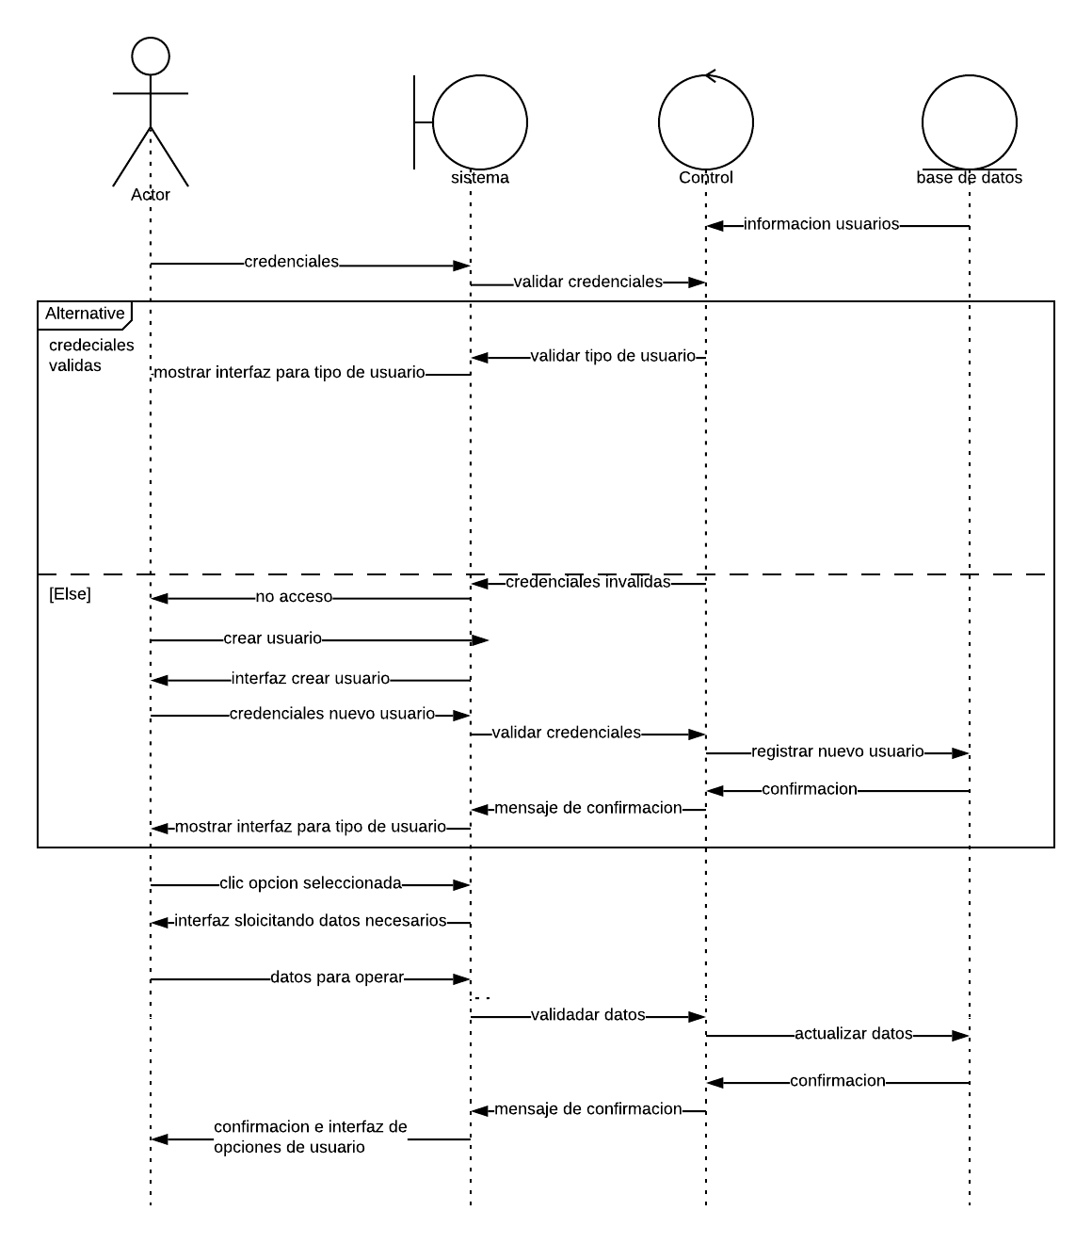

Imagen.17. diagrama de secuencias del prototipo

La imagen 12 refiere al diagrama de secuencias propuesto para el prototipo, este refleja cómo es la secuencia de comunicación para que el sistema llegue a funcionar, muestra como el usuario envía mensajes y hasta que elemento llegan, así como las respuestas de estos si es que las envían al usuario.

## 7.4) Casos De Uso

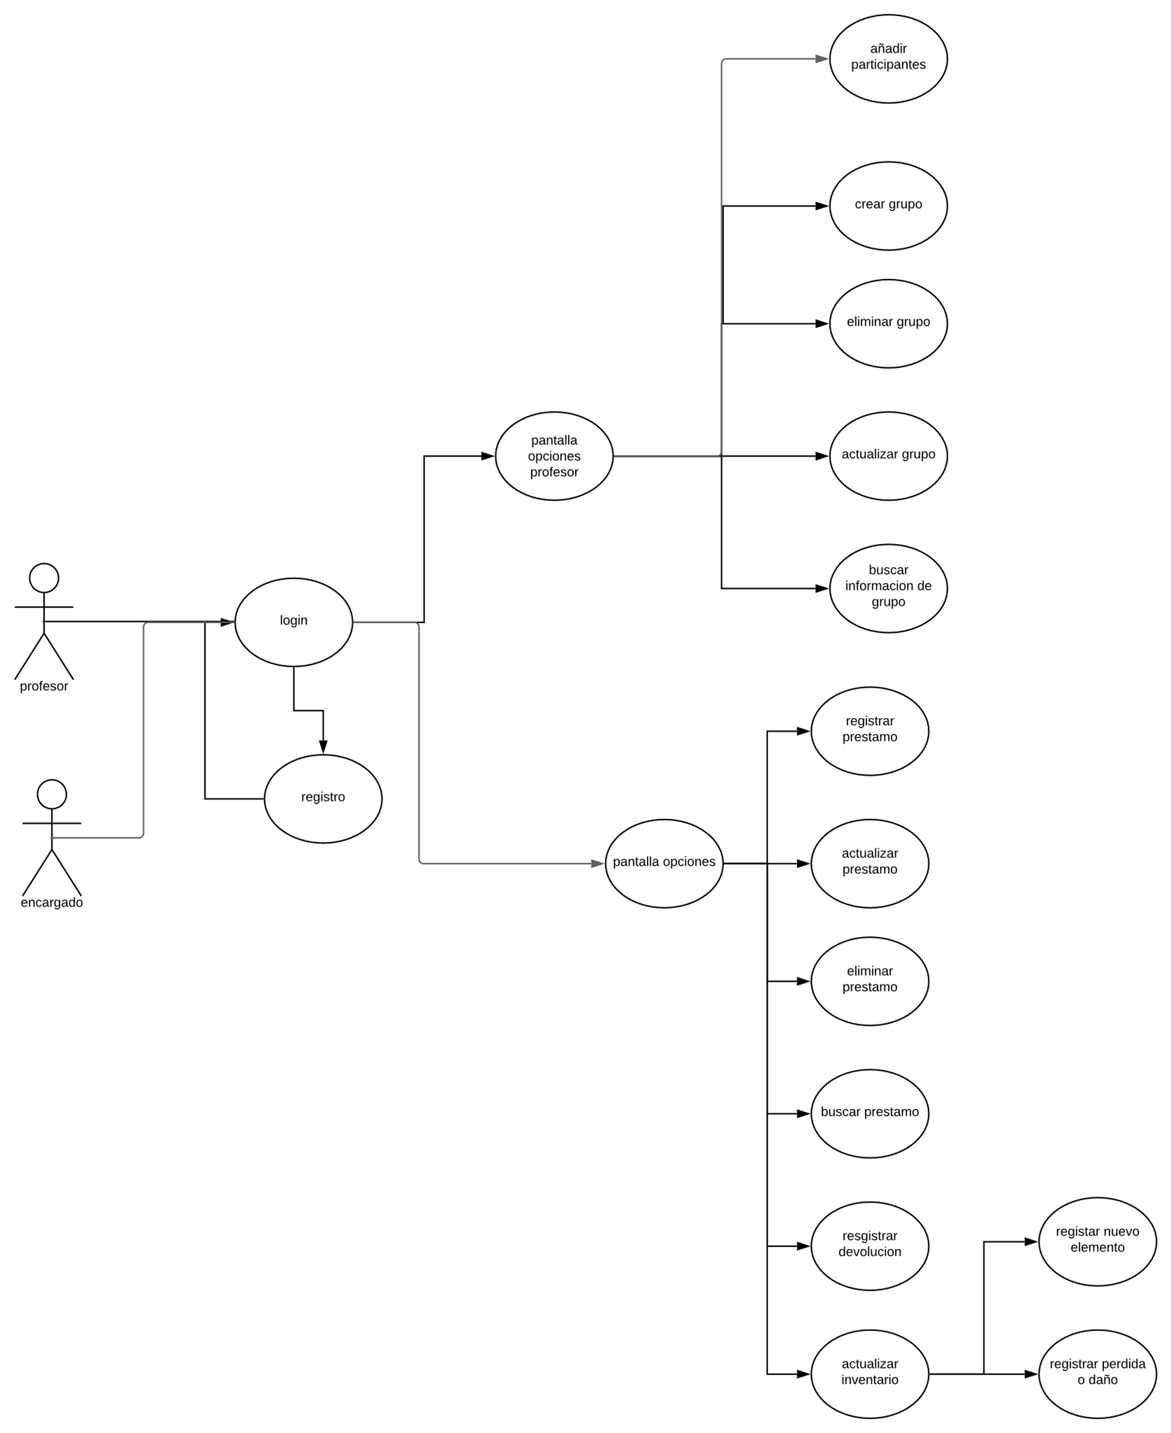

Imagen.18. diagrama de casos de uso del prototipo

El diagrama de casos de uso representa los posibles usos que puede llegar a darle cada uno de los posibles usuarios del sistema, refleja las posibles opciones que existen para cada tipo de usuario identificado para el sistema.

# 8) ARQUITECTURA DE SOFTWARE

Para efectos del proyecto se va a usar una arquitectura de tres capas, en donde la presentación se realizará por medio de una interfaz de Usuario realizada con HTML, Css y JavaScript. La capa de lógica de negocio, será realizada en lenguaje Java, haciendo uso de la Programación Orientada a objetos, usando clases para cada objetos y métodos para el desarrollo de las funcionalidades. Por último, para la persistencia se hará uso de una base de datos que nos permita el almacenamiento y la recuperación de datos para cubrir las necesidades del sistema.

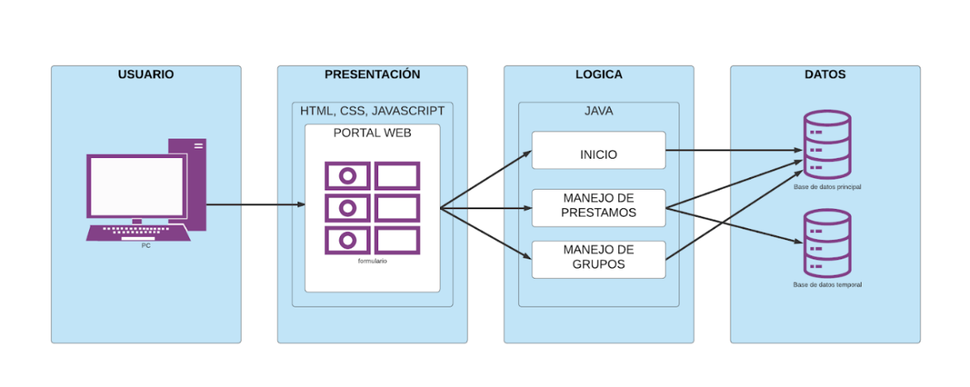

imagen 19. Estructura y arquitectura lógica del sistema

En la imagen 19 se presenta la estructura y arquitectura lógica del sistema, la cual, atendiendo a lo especificado por el modelo de tres capas, se presenta la parte del usuario el cual debe contar con el computador para acceder al sistema. Seguido de ello se presenta la capa de **Presentación**, dentro de la cual se manejará el portal web o la interfaz gráfica con la cual interactuará el usuario y que se realizará por medio de herramientas como HTML, CSS y JavaScript. Luego se muestra la capa lógica, la cual se encargará de manejar y ejecutar todas las funcionalidades del sistema y se pretende realizar usando JAVA como el lenguaje de programación del sistema, allí se encontrarán los diferentes métodos, atributos y clases que nos permitan cumplir con las necesidades del cliente. Por último, se presenta la capa de datos, que se compone por las dos bases de datos con las que contará el sistema.

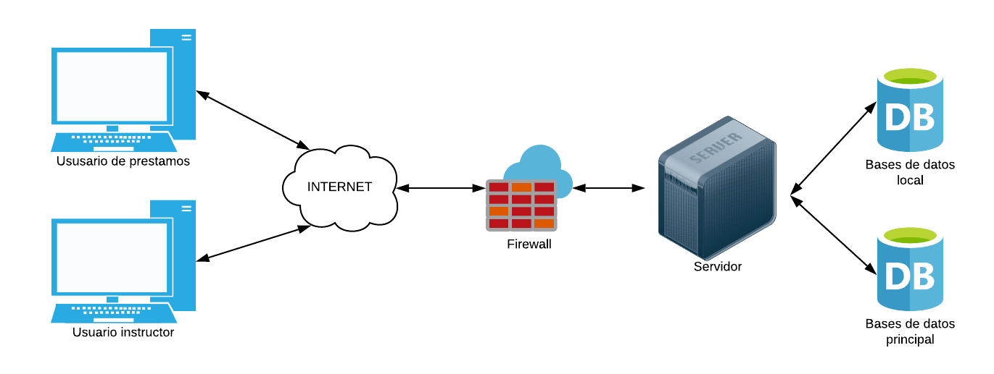

imagen 20. Estructura y arquitectura física del sistema

En la imagen 20. Se presenta la arquitectura física del sistema, la cual se inicia desde el equipo o los equipos de los usuarios quienes hacen la solicitud de ingreso, seguido de ello la información es enviada vía internet hacia el servidor, el cual se comunica con las dos bases de datos, enviando la información pertinente y recibiendo las repuestas esperadas para devolverlas y presentarlas al usuario.

## 8.1) Fundamentos de arquitectura

* **Idoneidad funcional**

La idoneidad funcional es un atributo que representa la capacidad que tiene un producto de software de brindar al usuario las funciones necesarias para satisfacer las necesidades del mismo. A continuación, se presentará una tabla en donde se presentan cada uno de las funcionalidades principales del sistema y seguido se presenta una breve descripción de cómo se dará cumplimiento a dicha funcionalidad.

|  |  |
| --- | --- |
| **Funcionalidad** | **Desarrollo** |
| **Ingreso de los usuarios** | El sistema contará con un módulo de login, el cual por medio de un usuario y una contraseña permitirá que tanto los usuarios encargados de los prestamos y los usuarios encargados de los grupos puedan acceder a las respectivas funcionalidades del mismo. Es importante aclarar que una vez el usuario realicé la autenticación respectiva el sistema se encargará de enviarlo al modulo respectivo. |
| **Gestión de Grupos (CRUD)** | Las funcionalidades respectivas a la gestión de los grupos, es decir Crear, Buscar, Actualizar y Eliminar; se garantizan por medio de un módulo de gestión de grupos, el cual contará con un submodulo dedicado a cada una de las funcionalidades antes mencionadas y en los cuales se encontrarán los campos y botones respectivos para facilitar el uso y navegabilidad de los usuarios. |
| **Gestión de Prestamos (CRUD)** | Las funcionalidades respectivas a la gestión de los préstamos, es decir Crear, Buscar, Actualizar y Eliminar; se garantizan por medio de un módulo de gestión de préstamos, el cual contará con un submodulo dedicado a cada una de las funcionalidades antes mencionadas y en los cuales se encontrarán los campos y botones respectivos para facilitar el uso y navegabilidad de los usuarios. |
| **Gestión de Inventario (CRUD)** | Las funcionalidades respectivas a la gestión de los inventarios, es decir Crear, Buscar, Actualizar y Eliminar; se garantizan por medio de un submodulo inventarios, disponible en el módulo de gestión de préstamos, el cual contará con los campos y botones necesarios que permitan desarrollar cada una de las funcionalidades referentes al CRUD. |

* **Compatibilidad**

La compatibilidad hace referencia a la capacidad que tienen los sistemas y sus componentes para intercambiar información y realizar sus funciones cuando comparten el mismo entorno de software o hardware con otros sistemas. Para el caso de este sistema, lo que busca es lograr tener un sistema interoperable, de manera que cada uno de los componentes del mismo puedan transportar la información de manera segura y eficaz; es por ello que las conexiones y llamados a los diferentes servicios, como por ejemplo a la base de datos) deben darse de manera transparente y evitando al máximo el riesgo de fallos, de esta forma se garantiza en buena parte la compatibilidad del sistema.

## 8.2) Consideraciones

Primero, para poder definir objetivamente un alcance debemos considerar que es un ejercicio académico y que como tal no se llegara a implementar un sistema en su totalidad, sino que se realizara una versión que permita navegar en las funcionalidades de una manera clara y aproximada a un sistema real que cumpla este propósito. Con real se hace referencia a un sistema oficial proporcionado por la universidad. Con eso estando claro podemos mencionar que el alcance de este proyecto será llegar hasta obtener una aplicación web que permita explorar las funcionalidades básicas que fueron reveladas en una investigación realizada previamente, pero sin llegar a ser una aplicación implementada en su totalidad. Lo importante realmente de este ejercicio académico más que la implementación de un sistema tangible, es poder hacer un acercamiento a una aplicación de todo el conocimiento teórico obtenido en esta serie de materias de la línea de ingeniería de software.

Dentro de las limitaciones del proyecto encontramos una de las más grandes la cual es el tiempo ya que juega en nuestra contra debido a que para poder llegar hacer un desarrollo de un sistema de este tipo y siendo la primera vez se realiza todo el proceso de ingeniería, y además aun estando estudiándolo el avance realmente no es tan rápido como las personas lo esperarían. Otro factor importante dentro de las limitaciones también podemos encontrar que todo el proceso tanto de desarrollo como de ingeniería este realizado solo por los dos integrantes del grupo de trabajo, esto genera que haya múltiples roles asignados a las mismas personas lo cual dentro del mundo real no es una practica recomendada. También se presentan limitaciones de tipo económico ya que para poder realizar la implementación de un sistema lo más próximo a ser real se debe hacer una inversión de capital, por ejemplo, para el alquiler de un servidor donde corra y responda las peticiones que le solicitemos, entonces lo que se hace o se tiende a hacer en un ámbito académico es usar la maquina de uno de los integrantes como servidor. Por ultimo se encuentran limitaciones de tipo personal las cuales no son tema a profundizar en el presente documento, pero influyen negativamente en el desarrollo de este proyecto.

Refiriéndonos a los StakeHolders es importante mencionar que el docente de la asignatura nos dio el privilegio de escoger la temática sobre la que queríamos trabajar, por esto podemos decir que los participantes del grupo somos stakeholders y podemos definir las tecnologías con las que nos es más cómodo trabajar, además de definir los atributos de calidad de la manera más pertinente para el proyecto. Con esto no se pretende dar a entender que el proyecto se vaya a desarrollar a la ligera, sino que en el tema de coordinación de los stakeholders no se presentaran mayores dificultades.

Se determina pertinente seguir con el proyecto con los resultados obtenidos hasta el momento, y esto lleva inevitablemente a iniciar a trabajar con el diseño y/o creación de la arquitectura con la que se trabajara hasta finalizar el proyecto. Se definen unas estrategias que se van a utilizar, donde se tuvieron en cuenta los puntos de vista de los tres interesados en el proyecto, mencionados previamente en el documento y se encuentran requisitos funcionales con más peso aquellos que hablan sobre la gestión tanto de grupos como de préstamos (RF4, RF5), así como el manejo del inventario de los elementos con los que cuenta la universidad (RF3). De allí se derivan las diferentes vistas para las cuales se tendrán presentes los siguientes atributos de calidad:

* + **Usabilidad:**

|  |  |
| --- | --- |
| **Atributo** | **Descripción** |
| **Reconocimiento de idoneidad** | El usuario identificará y podrá acceder a las funcionalidades a través de los diferentes módulos y sus respectivos sub módulos; permitiendo desempeñar sus tareas de manera más ágil y sencilla. El objetivo es generar un sistema que contenga en sus diferentes módulos los campos y botones con los nombres pertinentes para que el usuario pueda navegar de manera sencilla por la parte del sistema a la que podrá tener acceso. |
| **Curva de aprendizaje** | Este atributo se presentará en el sistema por medio de una interfaz gráfica intuitiva y amigable con el usuario; el cual por medio de botones de navegabilidad y con mensajes que le permitan identificar cuando falla y por qué. |
| **Operabilidad** | La operabilidad del sistema será bastante sencilla para el usuario. En los campos respectivos el usuario deberá ingresar los datos pertinentes; y por medio de los botones y la barra de navegación este podrá acceder a todos las funcionalidades disponibles para él. |
| **Protección de errores** | Para la protección de errores el sistema contará con la validación respectiva para cada uno datos que el usuario requiera enviar en cada funcionalidad; en caso de presentarse algún error el sistema enviará un mensaje al usuario de manera que este identifique y corrija su error. |
| **Estética de la interfaz** | La estética de la interfaz debe ser acorde a las interfaces presentadas por la universidad, debido a que es un sistema pensado para esta organización. |
| **Accesibilidad** |  |

* + **Confiabilidad:**

|  |  |
| --- | --- |
| **Atributo** | **Descripción** |
| **Madurez** |  |
| **Disponibilidad** |  |
| **Tolerancia a fallos** |  |
| **Capacidad de recuperación** |  |

* + **Seguridad:**

|  |  |
| --- | --- |
| **Atributo** | **Descripción** |
| **Confidencialidad** | El sistema garantizará al usuario que el trato de sus datos se hará acorde a las políticas de seguridad brindadas por todos los sistemas de la Universidad. |
| **Integridad** | La integridad de los datos se manejará manejando una buena comunicación entre las partes o capas del sistema de manera que los datos dispuestos en el sistema se mantengan completos y sin alteraciones de ningún tipo. |
| **Comprobación de hecho** | Este atributo se manejará por medio de la validación de los campos, de manera que en el momento en que el usuario los envié y se registren en el sistema, estos sean coherentes y acorde a la información que se está almacenando. |
| **Traza de responsabilidad** |  |
| **Autenticidad** | El sistema debe garantizar que no cualquier persona pueda acceder y llegué a acceder a los datos que allí se encuentran; por lo que solo aquellos usuarios que se encuentren registrados pueden acceder al módulo respectivo y deberán realizar el proceso de autenticación para acceder a las funcionalidades respectivas. |

* + **Mantenibilidad**

|  |  |
| --- | --- |
| **Atributo** | **Descripción** |
| **Modularidad** | El sistema propuesto cuenta con tres módulos principales. El primero correspondiente al login de la aplicación; el segundo destinado a las funcionalidades gestión de préstamos e inventarios; y el tercero diseñado para la gestión de los grupos culturales. A su vez, dichos módulos contarán con un sub modulo para cada una de las funciones de CRUD en lo que respecta a prestamos y a grupos; de manera que se maneje un bajo acoplamiento y una alta cohesión en todos los módulos existentes. |
| **Reusabilidad** | Debido a el código fuente de los diferentes módulos puede llegar a verse de forma general como un código útil para la gestión de cualquier producto; su reusabilidad resulta sencilla no solo para los demás módulos del sistema sino también para su uso en otros sistemas con una funcionalidad similar. |
| **Analizabilidad** |  |
| **Modificabilidad** | Los que se busca con este sistema es que este pueda llegar a modificarse de manera sencilla y siempre en busca de la mejora o escalabilidad, sin necesidad de que los cambios realizados en un módulo dañen los demás. |
| **Testabilidad** | En cada una de las iteraciones que se llevaran a cabo se realizarán las pruebas respectivas, de manera que se lleguen a probar cada uno de los módulos y funcionalidades del sistema. |

* + **Portabilidad**

|  |  |
| --- | --- |
| **Atributo** | **Descripción** |
| **Adaptabilidad** | Al ser una aplicación web el sistema será capaz de ejecutarse desde cualquier navegador desde cualquier dispositivo. |
|  |  |

## 8.3) Patrones de arquitectura

Como ya se había mencionado para ese proyecto se tiene conceptualizado bajo una arquitectura de tres capas dentro de las cuales se encuentra la presentación, la lógica y los datos, por ello podemos hacer uso de un patrón hexagonal con la finalidad de poder manejar cada una de las capas casi de manera independiente y obtener sus beneficios, por ejemplo, poder implementar una mejora en las interfaces graficas de la aplicación sin el riesgo de comprometer la capa lógica o la capa de datos. Además de esto se tiene la ventaja de que es posible llegar a incrementar la funcionalidad de manera gradual sin llegar a afectar el funcionamiento de las partes ya implementadas, esto si así se requiere a futuro. Estas tres capas interactuaran entre si para que en conjunto puedan llegar a dar solución a nuestro problema planteado.

La capa de presentación contiene todo el funcionamiento que presentará la interfaz gráfica, para lo que se hará uso de un lenguaje propio de la interfaz y se incluirán todos los componentes necesarios para su funcionamiento iniciando con aquellos que permiten llevar la información y presentar las respuestas al cliente, lo que se definirá con más claridad posteriormente. La capa de datos como tal solo se encargara de contener las bases de datos y mantenerlas trabajando de la mejor manera posible y por último la capa lógica se encargara de contener todo el código que se refleja de los requisitos funcionales, además de ello también debe estar desarrollada de manera que se encuentre en disposición de recibir la información del usuario, resolver sus peticiones y devolver cierta información que la capa de presentación deberá interpretar para dar una respuesta legible y entendible al usuario, y además de esto, también debe estar en la capacidad de poder comunicarse con la capa de datos para hacer las peticiones respectivas y procesar las respuestas que posteriormente también serán comunicadas de alguna manera al usuario.

Para expresar esto de una manera más sencilla hacemos uso de una imagen dentro de la cual se reflejan los elementos que este patrón tiene, dentro de los cuales podemos encontrar los puertos y los adaptadores, la explicación se dará posterior a la imagen.

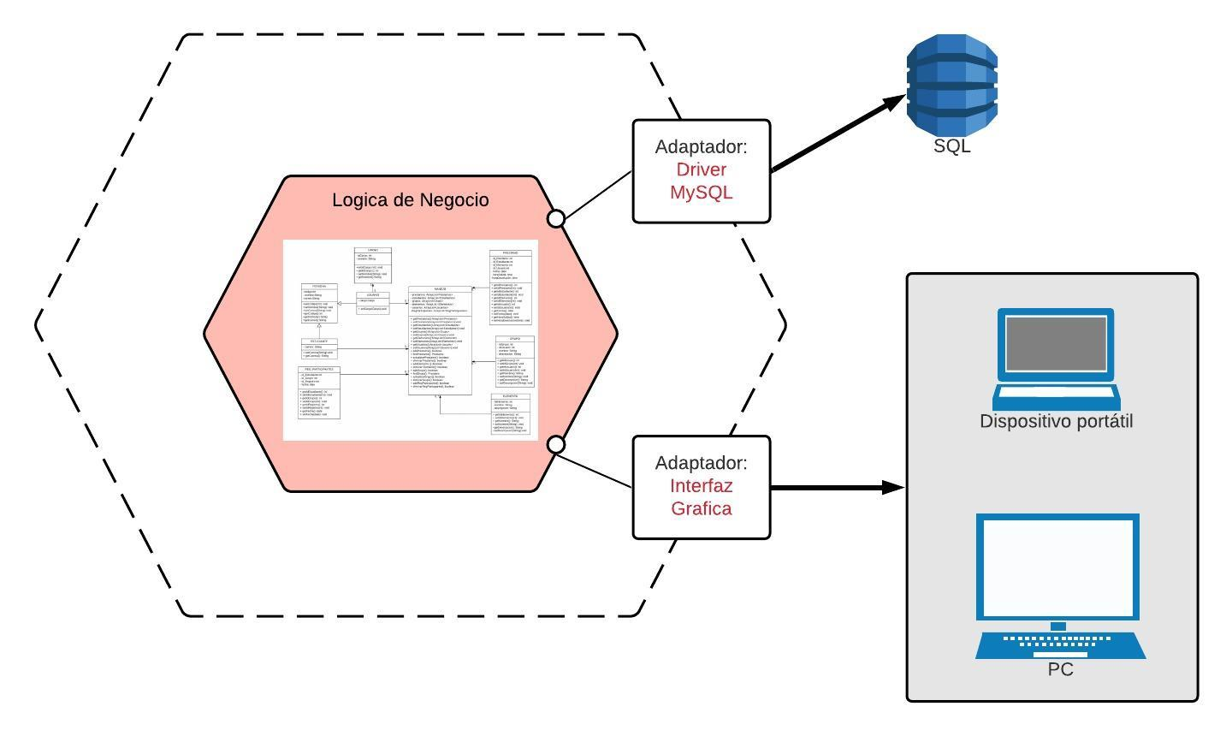

Para el caso, asumimos que la capa de dominio que se presenta en el patrón hexagonal es lo que nosotros denominamos como capa lógica, la cual esta dispuesta a ser accedida por los usuarios para poder llegar a realizar sus tareas de gestión es sus respectivos ámbitos, y además la capa lógica tiene un puerto abierto que le permite por medio de su correspondiente adaptador conectarse a toda la parte de bases de datos.

En primer lugar, la capa de presentación estará desarrollada en HTML apoyada en frameworks como Bootstrap y con elementos scripts de JavaScript para dar dinamismo y funcionalidad a las interfaces. Dentro de estas funcionalidades encontramos la verificación de la coherencia de los datos ingresados por el usuario y el envió de los mismos a la capa lógica haciendo uso del adaptador que para el caso puede estar dado por AJAX que es una técnica de desarrollo que mantiene comunicación asíncrona con el servidor.

En segundo lugar, la capa lógica tiene dispuesto un puerto para poder llegar a comunicarse con la capa de presentación con la finalidad de recibir información y devolver alguna respuesta, es importante mencionar que en un inicio se plantea reflejar toda la lógica de los requisitos en un lenguaje de alto nivel como JAVA. En tercer lugar, la capa lógica también tiene dispuesto un puerto para que haciendo uso de el adaptador pertinente pueda tener comunicación con la capa de datos, la cual tendrá contenidas bases de datos relacionales desarrolladas en MySQL por lo tanto el adaptador podrá estar dado por el uso de un driver que permita establecer una conexión y una sesión entre estas dos capas.

## 8.4) Consumo web

## 9) Construcción

## 9.1) Lenguaje de construcción

Para la construcción del prototipo expuesto anteriormente se hará uso del lenguaje de programación Ruby; debido a que es un lenguaje fuertemente orientado a objetos que mediante el uso de gemas permite la extensión se su funcionalidad brindando a los desarrolladores la posibilidad de realizar los procesos de codificación de manera más sencilla, divertida y ágil. Además, una de las gemas que ofrece este lenguaje conocido como Rails permite la creación de paginas web, ofreciendo un framework fácil de usar que por medio de un patrón MVC hace uso de múltiples gemas y herramientas para realizar todo lo relacionado a la construcción de vistas, controladores y conexiones con la base de datos necesarias para el prototipo que se busca realizar.

## 9.2) Fundamentos de construcción

## 9.2.1) Biblioteca de construcción

## 9.2.2) Minimizar complejidad

## Técnicas de legibilidad

**Programación estructurada:** Para el proceso de construcción del prototipo expuesto y en especial para la minimización de la complejidad se hará uso de la programación estructurada, basado en las funciones de Ruby, dentro de las cuales es posible definir las funciones del sistema por medio de bloques de código asociados a diferentes objetos del sistema; lo que permite que el código presentado sea mucho más ordenado y comprensible.

**Uso de etiquetas y ids:** En lo que respecta al proceso de construcción de las vistas, se hará uso de etiquetas div con contenedores dentro de las cuales se definirán los diferentes elementos de la vista, de manera que a nivel de interfaz el usuario pueda observar elementos ordenados y que sean llamativos; y a nivel de código sea sencillo identificar la utilidad de cada elemento brindándole nombres identificadores relacionados con su función.

## Elementos de construcción

Los elementos de construcción que será necesarios para hacer una correcta minimización y comprensión se basan en los principios basicos de Ruby on Rails de Don’t repeat yourself y convención sobre configuración; lo que nos guía a diseñar código por medio de los elementos explicados a continuación que permiten la reutilización y organización del código logrando que el equipo de desarrollo no se centré en la configuración del marco de trabajo sino que haga un enfoque al diseño del producto como tal.

**Clases:** El uso de clases es vital para la construcción del sistema, ya que estás permiten definir los elementos claves del sistema y las funciones respectivas de cada una. La idea principal es utilizar clases con una nomenclatura mayormente en ingles que haga relación al elemento al que se asocia la clase que cuenten con funciones especificas de este elemento, con el fin de evitar repeticiones innecesarias de código y que este a su vez sea entendible no solo por personas del entorno sino por personas a nivel global. Para el caso se harán uso de las clases de control y modelo, las cuales se usarán en el backend de la aplicación.

**Layouts:** Los layouts son estructuras creadas por rails para el manejo de las vistas, que funcionan como plantillas básicas de las vistas en donde se definen elementos comunes de las mismas. Para el caso se hará uso de tres layouts diseñados principales; el primero diseñado para todos los elementos de autenticación y registro de usuarios; el segundo para las vistas de gestión de grupos y el tercero para las vistas de préstamos.

**Funciones:** Las funciones son elementos que se encuentran dentro de las clases las cuales cumplen cada una con una función básica de la clase, dependiendo de cuál sea esta.

**Helpers:** Los helper son elementos que se pueden usar en el frontend, dentro de los cuales se pueden definir ciertos códigos de Ruby que permiten realizar interfaces dinámicas. En el prototipo se harán usos de estos elementos para mostrar algunos datos imprescindibles en la interfaz de usuario y para transportar la información de la vista al control.

## Estructuras de control

**If:** La estructura if se utilizará para realizar las validaciones de la entrada de datos de manera que no se envíen datos incongruentes a la base y s muestren los mensajes pertinentes tanto de éxitos como de error.

**For:** Este tipo de ciclos se verán reflejados en los campos de select del código, en donde deberán imprimirse algunos arreglos enviados desde la base de datos, para lograr que la interfaz sea más intuitiva y agradable al usuario.

## Estructuras de gestión de fallos

Las estructuras de gestión de fallos a usar serán aquellas que permitan la captura de excepciones en caso de capturar datos incongruentes, lo que permite gestionar los fallos de manera limpia.

## Prevención de errores

## División Jerárquica

**Paquetes:** Debido a que el proyecto se encontrará basado en un patrón MVC este se divide en tres grandes paquetes: El modelo, la vista y el controlador dentro de los cuales se encontrarán los diferentes paquetes y elementos necesarios para su función; como se muestra en el diagrama de paquetes presentado en la función 7.2 del documento

**Clases y funciones:** Se pretende manejar tanto el nombre de las clases como el nombre de las funciones acorde a los objetos que representan y las responsabilidades que tiene asignadas, las cuales se presentan en el diagrama de clases presentado en la imagen 15. De la sección 7.1 del documento.

## Afinación de código

## 9.2.3) Anticipación de cambios

## Elementos sensibles a cambios

## Elementos que pueden tener cambios

## Elementos que no cambian

## Construir para verificar

## 9.3) Repositorios

## 9.4) Gestión de la configuración

## 9.5) Reutilización de código

## 